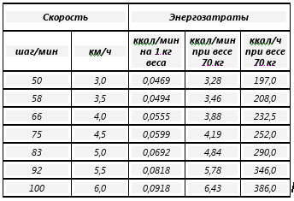
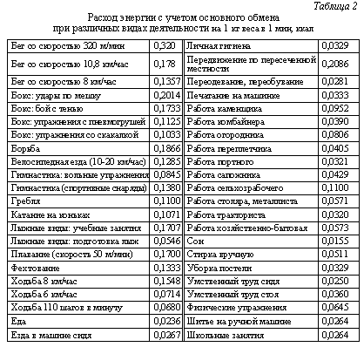
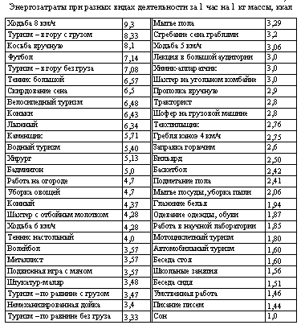
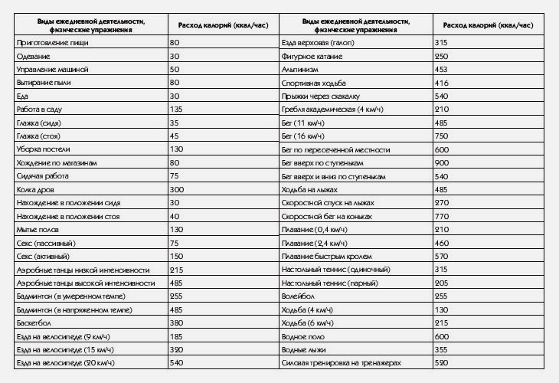
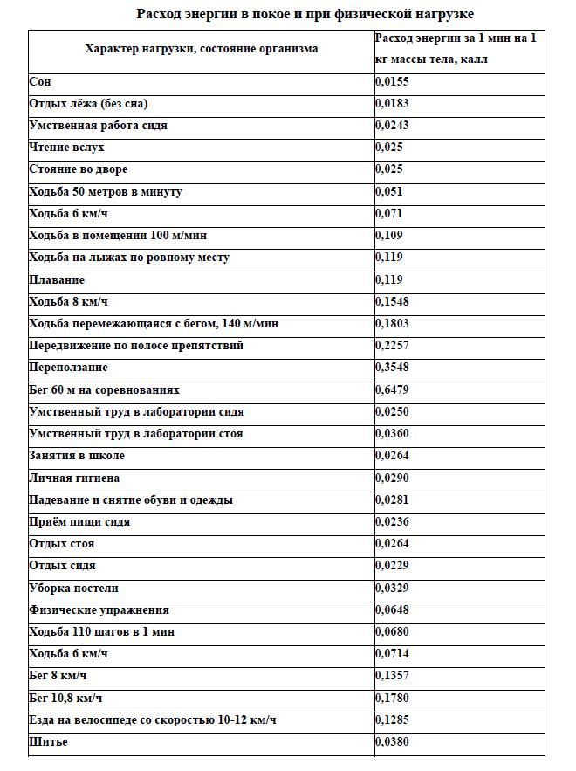
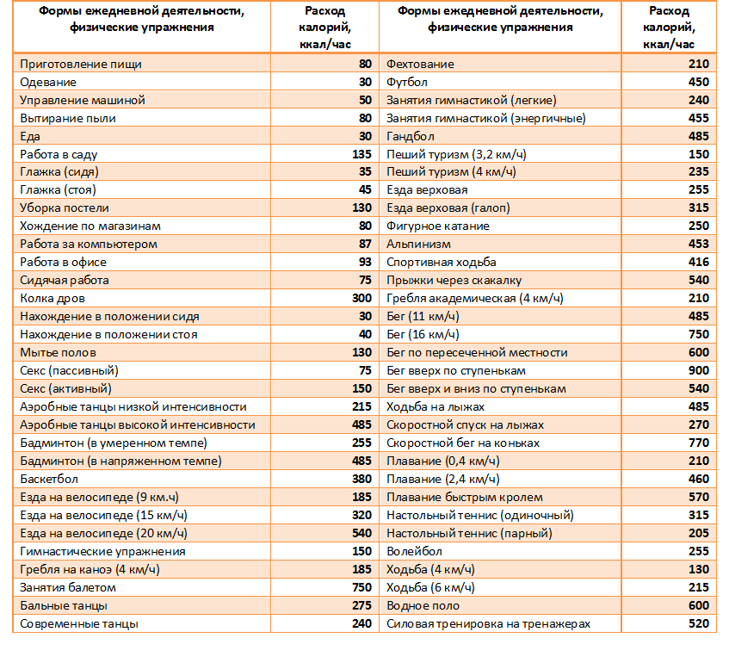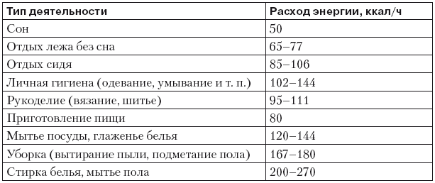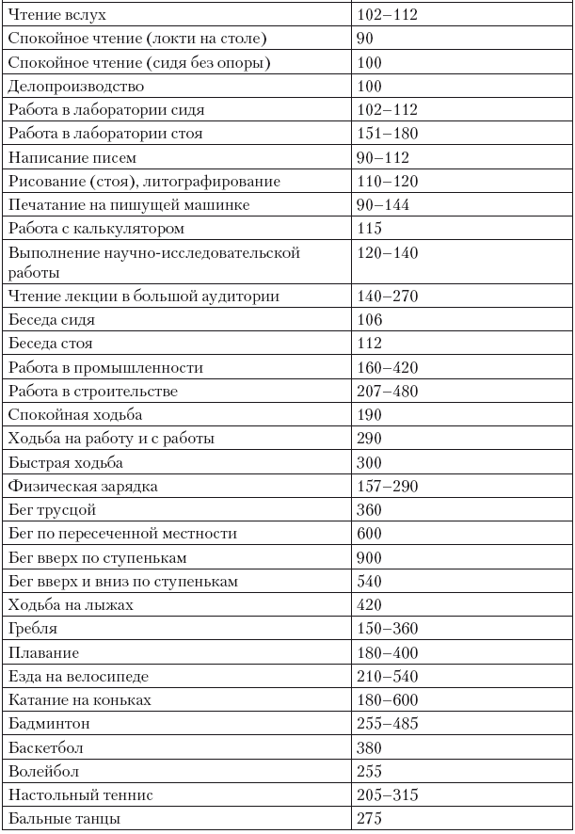
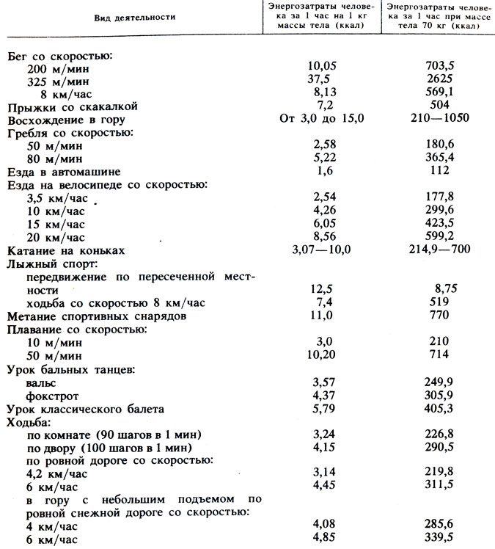
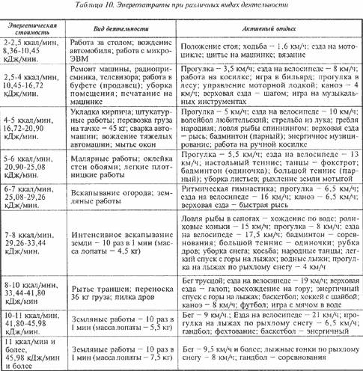

Таблица 12
Расход энергии при различных видах деятельности на 1 кг массы тела в 1 минуту (с учетом основного обмена)
Вид деятельности | Энерготраты ккал/кг/мин. | Вид деятельности | Энерготраты ккал/кг/мин.
I. Сон | 0,0155 | бадминтон | 0,0833
1. Учебное время |  | бильярд | 0,0416
Слушание лекций | 0,0243 | бейсбол | 0,0657
Практические занятия лабораторные | 0,036 | баскетбол | 0,2042
Практические занятия семинарские | 0,025 | бокс | 0,2142
Практические занятия семинарско-лабораторные | 0,03 | верховая езда | 0,0914
Перерывы | 0,0258 | волейбол | 0,0773
2. Внеучебное время |  | бег со скоростью 8 км/час | 0,1357
Подготовка к занятиям | 0,025 | бег со скоростью 180 м/мин | 0,178
Сбор на занятия | 0,0455 | бег со скоростью 320 м/мин | 0,32
Дорога: |  | гимнастика (вольные упражнения) | 0,0845
ходьба по асфальтовой дороге (4-5 км/час) | 0,0597 | гимнастика (занятия на снарядах) | 0,128
ходьба по полевой дороге (4-5 км/час) | 0,0626 | гольф | 0,0742
ходьба по снежной дороге | 0,0914 | гребля | 0,11
ходьба со скоростью 6 км/час | 0,0714 | дзюдо | 0,3252
ходьба со скоростью 8 км/час | 0,1371 | езда на велосипеде (13-21 км/час) | 0,1285
езда в транспорте | 0,0267 | катание на коньках | 0,1017
3. Домашняя работа |  | лыжный спорт (подготовка лыж) | 0,0546
Мытье пола | 0,0548 | лыжный спорт (передвижение по пересеченной местности) | 0,2086
Мытье посуды | 0,0343 | лыжный спорт (учебные занятия) | 0,1707
Вытирание пыли | 0.0411 | мотобол | 0,1485
Подметание пола | 0,0402 | плавание | 0,119
Глажение белья | 0,0323 | регби | 0,1957
Стирка белья вручную | 0,0511 | ручной мяч | 0,1957
Шитье, ручное вязание | 0,0265 | стрелковые занятия с ружьем | 0,0893
Покупка товаров, продуктов | 0,045 | теннис | 0,1095
Уход за детьми | 0,036 | теннис настольный | 0,0666
Работа в личном подсобном хозяйстве | 0,0757 | футбол | 0,119
Пилка дров | 0,1143 | хоккей на льду | 0,4
Хозяйственная работа | 0,0573 | 6. Работа на производстве
Приготовление пищи | 0,033 | Работа бетонщика | 0,0856
Уход за помещением, мебелью, бытовыми приборами | 0,0402 | Умственный труд | 0,0243
4. Самообслуживание |  | Работа врача хирурга | 0,0855
Уборка постели | 0,0329 | Работа в лаборатории стоя | 0,036
Прием пищи сидя | 0,0236 | Работа в лаборатории сидя | 0,025
Умывание (по пояс) | 0,0504 | Работа в научной лаборатории | 0,0309
Душ | 0,057 | Работа каменщика | 0,0952
Личная гигиена | 0,0329 | Работа на комбайне | 0,0378
Чистка одежды и обуви | 0,0493 | Работа в учреждении | 0,0257
Одевание и раздевание одежды и обуви | 0,0264 | Вождение транспортных средств | 0,0228
5. Свободное время |  | Пошив одежды | 0,0414
Отдых стоя | 0,0264 | Работа в сфере обслуживания (ремонт) | 0,0328
Отдых сидя | 0,0229 | Работа парикмахера | 0,0333
Отдых лежа (без сна) | 0,0183 | Работа в столовой | 0,0566
Чтение молча | 0,023 | Работа в пекарне | 0,0383
Чтение вслух | 0,025 | Работа на пивзаводе | 0,045
Писание писем | 0,024 | Работа в прачечной | 0,0566
Танцы легкие | 0,0596 | Работа в легкой промышленности | 0,0466
Танцы энергичные | 0,1614 | Работа медсестры, санитара | 0,055
Пение | 0,029 | Работа плотника | 0,0833
Игра в шахматы | 0,0242 | Работа почтальона | 0,0857
Общественная работа | 0,049 | Работа сапожника | 0,0429
Воскресники (уборка территории) | 0,069 | Работа в сельском хозяйстве | 0,0785
Занятия физкультурой и спортом: | Работа слесаря | 0,05
утренняя гимнастика (физические упражнения) | 0,0648 | Работа шофера на грузовой машине | 0,0466

